
Colégio João XXIII

PLANEJAMENTO – FUNDAMENTAL ANOS INICIAIS – SEMANAL
- SÉRIE/ ANO: 2º ANO
- BNCC: HABILIDADES TRABALHADAS NA SEMANA: (EF15LP18); (EF15LP01); (EF15LP06); (EF15LP07); (EF15LP17); (EF15LP05); (EF15LP22); (EF15LP25); (EF15LP11); (EF15LP02; (EF15LP03); (EF15LP02); (EF02MA02); (EF02MA01); (EF02MA04); (EF02MA06); (EF02MA05); (EF02MA04); (EF02HI01); (EF02HI02); (EF02HI03); (EF02HI05); (EF02HI08); (EF02GE03); (EF15AR04); (EF15AR13); (EF15AR04);
- ATIVIDADE DO PORTAL SAS PARA APOIO:
QR Code- hora da escuta

ETAPAS DO DIA | DATA: 04/08  2ª FEIRA | DATA: 05/08  3ª FEIRA | DATA: 06/08  4ª FEIRA | DATA: 07/08  5ª FEIRA | DATA: 08/08  6ª FEIRA
DINÂMICA DE REVISÃO E RECURSO | Vídeo do Patinho feio | Vídeo sobre as informações que aparecem nas cédulas. | Link SAS  Sobre Iguanodonte |  | Ouvir a música Roda pião de Dorival Caymmi
1. TRABALHO DE AULA  - COMP CURRICULAR  - CONTEÚDO  - ATIVIDADES  (Livro pág(s), Caderno ou Folha xerocada) | PORT – LIVRO  PÁGS: 89 A 95  *Suplementos de jornais; Substantivos no diminutivo; Escrevendo texto; Conto de fadas | MAT – LIVRO  PÁGS: 70 A 73  *Lendo o calendário | PORT – LIVRO  PÁGS: 96 A 102  * Um lugar habitado por gigante; Tiranossauro rex | REUNIÃO DE RESPONSÁVEIS | MAT – LIVRO  PÁGS: 76 A 79  *Calculando: adições e subtrações  GEO – LIVRO  PÁGS: 107 A 110  *Comunicação para todos; Meios de comunicação em constante transformação
2. TRABALHO DE AULA  - COMP CURRICULAR  - CONTEÚDO  - ATIVIDADES  (Livro pág(s), Caderno ou Folha xerocada) | PRODUÇÃO TEXTUAL - FÉRIAS  EDUCAÇÃO FÍSICA  (201) | HIST – LIVRO PÁGS: 44 A 51  * A importância de ter uma rotina; A rotina das crianças ontem e hoje | SOLICITAR O LIVRO DE MATEMÁTICA PARA 6ª FEIRA (08/08)  CIÊN – LIVRO (não tem) |  | ARTE– LIVRO  PÁGS: 110 A 118  * Roda pião  EDUCAÇÃO FÍSICA  (200)
3. TRABALHO DE AULA  - COMP CURRICULAR  - CONTEÚDO  - ATIVIDADES  (Livro pág(s), Caderno ou Folha xerocada)  ou Folha xerocada) | Ensaio para o dia dos Pais | GEO – LIVRO  PÁGS: 102 A 106  * Orientação e localização; onde encontramos as informações do endereço? Os pontos de referência  Ensaio para o dia dos Pais | Ensaio para o dia dos Pais |  | CADERNO DE DESENHO  FÉRIAS  Ensaio para o dia dos Pais
4.TRABALHO DE CASA  - COMP CURRICULAR  - ATIVIDADE  (Livro pág(s), Caderno ou Folha Xerocada) | LEITURA  /VOCABULÁRIO  CADERNO  LETRA Q |  | CADERNO  PORT |  | CADERNO  MAT
Colégio João XXIII

- COMPONENTE CURRICULAR – LEITURA E VOCABULÁRIO
- CONTEÚDO ESTUDADO – LETRA P
- ATIVIDADE ( ) CADERNO ( X ) XEROX
- PARA ( )AULA ( X ) CASA
- DATA: 04/08/25
LEITURA:
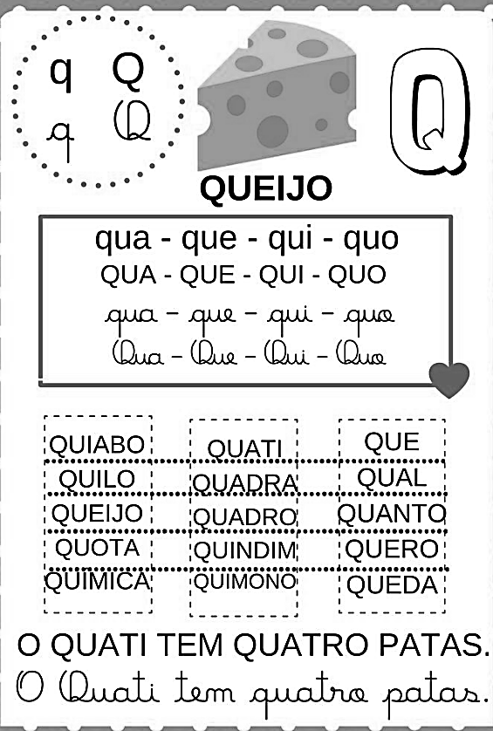

Colégio João XXIII

- COMPONENTE CURRICULAR – HISTÓRIA
- CONTEÚDO ESTUDADO – REGRAS DE CONVIVÊNCIA / DIFERENTES TIPOS DE COMUNIDADE
- ATIVIDADE ( ) CADERNO ( X ) XEROX
- PARA ( )AULA ( X ) CASA
- DATA: 05/08/25
1- Escreva duas regras de convivência que você pratica quando está na escola.
______________________________________________________________________________
______________________________________________________________________________

2- No Brasil, há muitas comunidades tradicionais que preservam a cultura dos seus membros mais antigos. Observe as figuras abaixo e escreva qual comunidade cada uma está representando.
 __________________________________________________

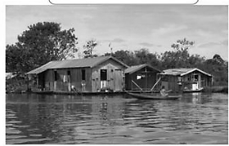 __________________________________________________
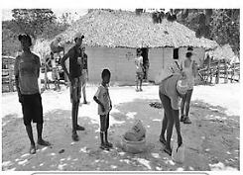 ________________________________________________
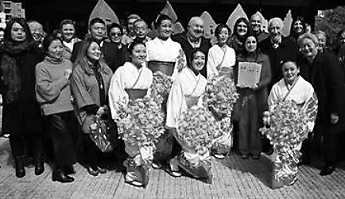 _________________________________________________

Colégio João XXIII

- COMPONENTE CURRICULAR – PORTUGUÊS
- CONTEÚDO ESTUDADO – SUBSTANTIVOS NO DIMINUTIVO
- ATIVIDADE ( ) CADERNO ( X ) XEROX
- PARA ( )AULA ( X ) CASA
- DATA: 06/08/25
1- Forme o diminutivo de cada substantivo.
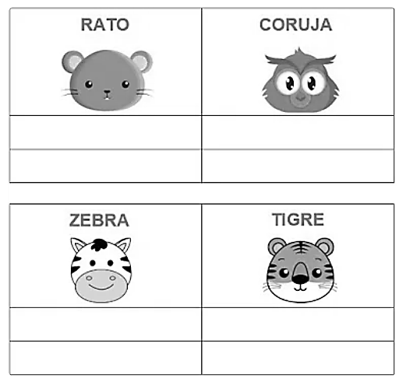
2- Crie uma frase no diminutivo para cada imagem a seguir.
_____________________________________________________________

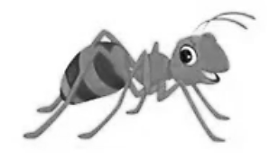 ____________________________________________________________

Colégio João XXIII

- COMPONENTE CURRICULAR: MATEMÁTICA
- CONTEÚDO ESTUDADO – ADIÇÕES E SUBTRAÇÕES / LENDO O CALENDÁRIO
- ATIVIDADE ( ) CADERNO ( X ) XEROX
- PARA ( )AULA ( X ) CASA
- DATA: 08/08/25
1- Complete com os números que faltam.
10 – 6= 10 - = 8

9 - = 7 5 – 1=

2- Complete o quadro para formar 10.
TENHO... | PRECISO...
6
3
4
8

3- Observe o calendário abaixo e responda às perguntas.
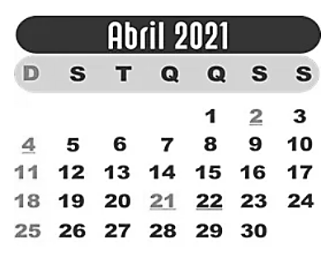
- Em que dia da semana começa o mês acima? ___________________________________
- Quantos sábados esse mês tem? _____________________________

